Formation continue pour les ostéopathes
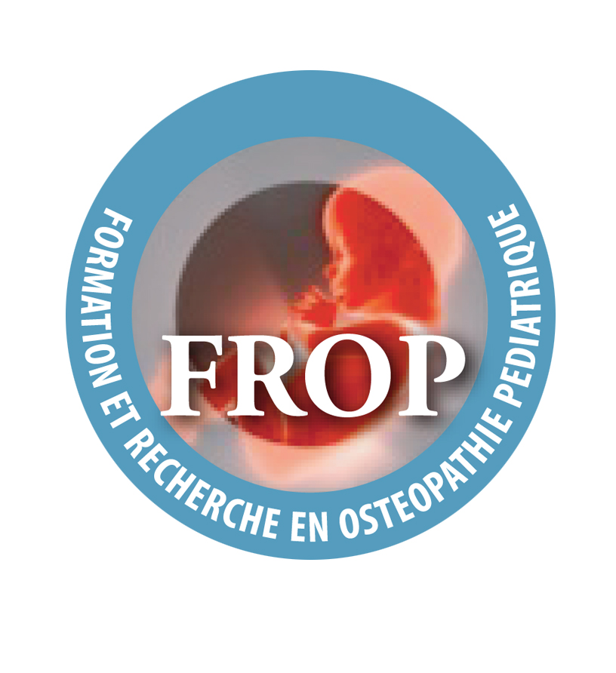

www.frop.fr onglet « congrès et stages »
documents et publications sur : www.bruno-ducoux.fr

Formation en ostéopathie périnatale et pédiatrique : 400 heures :
- 240 heures de cours sur deux années universitaires, soit 5 séminaires de 3 jours par an
- - 160 heures de pratiques réflexives en partenariat avec des cliniques encadrées, des associations (EHEO), des centres de protection maternelle et infantile PMI, des crèches, des consultations en maternité publique ou privée, des traitements en cabinet privé, des missions humanitaires
- Un encadrement pour un travail de recherche au service de l’ostéopathie dans le champ pédiatrique.
- La prochaine saison démarre en Octobre 2013

Inscriptions via le site internet de la FROP www.frop.fr
Le stage peut être pris en charge par la formation continue
Numero de formateur FROP : 72330480633.

3 stages « Chemin de l’ostéopathie » avec pratiques dans l’eau et la nature

Montalivet stage résidentiel du 23 au 25 Septembre 2013 à Montalivet (33)
- Programme :
- - L’anatomie intégrée comme socle de la pratique ostéopathique ; Le ressenti ; Le neutre et les fulcrums vibratoires ; La verbalisation et le dialogue verbal accompagnant le dialogue tissulaire ; La relation praticien-patient ; Les perceptions corporelles dans l’eau en piscine d’eau de mer chauffée, à l’océan et dans la forêt ; Approche globale de la personne et de son environnement en ostéopathie.
- Date : Arrivée le Dimanche 22 Septembre au soir ; stage les 23,24 et 25 Septembre 2013 ; fin le 25 Septembre à 16H.
Soit 24 heures de Formation.

Le lieu : Centre Euronat, Montalivet Gironde / www.euronat.fr

Le prix : 460 euros
Il comprend l’hébergement (en bungalow dans le centre), la formation, les petits déjeuners et les pauses.
Le stage peut être pris en charge par la formation continue en constituant un dossier avant la date de la formation.
Intervenants : Bruno Ducoux DO assisté de Sandra Hospital DO

Effectif maximum : 24 personnes.
Inscriptions : Claire Maillet : claire.maillet33@gmail.com

Ile de la Réunion Océan Indien : Ostéopathie et mémoires du corps

Lien avec le milieu aquatique

Progression du stage :
- L’anatomie intégrée comme socle de la pratique ostéopathique
- La façon dont nous percevons les formes du corps (morphologie)
- Comment et où ces formes se sont développées (morphogénèse)
- Ce qu'elles nous révèlent (morphodynamisme)
- Le ressenti et la libération émotionnelle
- Le neutre et les fulcrums vibratoires
- La verbalisation et le dialogue verbal accompagnant le dialogue tissulaire
- La relation praticien –patient- nature
- Les perceptions corporelles dans le lagon et dans la nature
- Approche globale de la personne et de son environnement en ostéopathie

Prix : 500 € pour les trois jours de stage (incluant pauses, repas de midi, location de salle, de la piscine, travail dans l’océan Indien

Lieu : Ile de la Réunion – Saint-Leu
Ce sera le début de l’été. Depuis la métropole, de nombreux vols partent de Paris.
L’hébergement peut être organisé en louant une maison pour les participants venant d’Europe.
Stage avec traductions en allemand et anglais suivant les participants.

- Dates : Jeudi 31 Octobre, Vendredi 1 et samedi 2 Novembre 2013

Intervenants : Bruno DUCOUX DO

Rüdiger GOLDENSTEIN MD chirurgien DO Allemagne

Fabienne CASTEL MD DO
Inscriptions et renseignements :
bruno.ducoux@wanadoo.fr et Fabienne Castel sinosteo@yahoo.fr

Effectif : 20 personnes maximum
Prise en charge possible par la formation continue :
72 33 0480633

Chemin de l’ostéopathie avec « consciencedauphins » et chant
www.consciencedauphins.org
Transformation au contact des dauphins

Intervenants : Bruno Ducoux DO
Elisa Boilot sage femme DO chant prénatal
Sophie Boyer relation dauphins/humains

Présentation : Bruno Ducoux DO propose aux ostéopathes, une transformation de la relation thérapeutique au contact des dauphins et de la nature. Ces professeurs de l’écoute que sont les dauphins appellent à la simplicité, à l’émerveillement, au jeu, à la grâce dans le moindre geste, à la danse, à l’écoute permanente de l’autre, à la solidarité fulgurante.. Sur tous ces plans, les cétacés s’avèrent, pour qui sait les entendre, d’incomparables enseignants.
Cette semaine de stage permet l’alternance de:
- moments dans l’eau avec Sophie en proximité avec les dauphins, animaux sauvages et libres
- Découverte sur le chemin de nos voix ; comment utiliser cet outil vibratoire pour faire circuler la Vie et développer nos techniques ostéopathiques avec Elisa Boilot
- pratiques de perceptions pour les thérapeutes avec Bruno; c’est un voyage, une ouverture des mains qui est chemin vers le cœur, les autres et la conscience de la planète.

Programme : - L’anatomie intégrée comme socle de la pratique ostéopathique ; Les vibrations et le chant ; Le ressenti ; Le neutre et les fulcrums vibratoires ; La verbalisation et le dialogue verbal accompagnant le dialogue tissulaire ; La relation praticien-patient ; Les perceptions corporelles en piscine, à l’océan, contacts vibratoires avec des dauphins sauvages et libres ; La vie modèle le corps à partir du cœur ;

Lieu : hotel Aldeia da Fonte**** ; Ile de Pico ; Archipel des Açores Portugal

Dates : du 12 au 19 Juillet 2003

Prix : 250€ pour 24 heures de formation en ostéopathie ; plus 2100€ pour le voyage Paris/Lisbonne/ Horta/bateau pour Pico/ bus pour Lajes/ 7 nuits hotel *** / demi pension de haute qualité/ transferts en bateau en mer tous les jours/ travail corporel/chant/ yoga chaque matin……

Effectif : 24 personnes maximum

Renseignements : www.consciencedauphins.org
Inscriptions : contact@consciencedauphins.org
Les 250€ de formation peuvent être pris en charge par la formation continue :
numero de formateur :72 33 0480633

